Окружной мониторинг знаний выпускников 2010-11 у.г.
Вариант 4.
В кодировке Unicod каждый символ кодируется двумя байтами. Определите количество символов сообщения в этой кодировке, если его объем составляет 368 бит?
1
1) 46 2) 184 3) 23 4) 92
Для какого (каких) из указанных значений числа X истинно выражение
2
( X < 4 ) И НЕ( X < 2)?
1) 1 2) 2 3) 3 4) 4 5) 5
В каком из перечисленных ниже предложений правильно расставлены пробелы между словами и знаками препинания?
3
1) Силы, захватившие царя, двинулись к сенату.
2) Силы , захватившие царя , двинулись к сенату .
3) Силы , захватившие царя , двинулись к сенату .
4) Силы,захватившие царя,двинулись к сенату.
На схеме нарисованы дороги между пятью населенными пунктами A, B, C, D, E и указаны протяженности данных дорог.
4
Определите, какие два пункта наиболее удалены друг от друга (при условии, что передвигаться можно только по указанным на схеме дорогам).
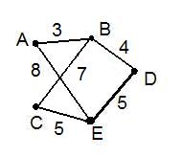
В ответе укажите кратчайшее расстояние между этими пунктами.
1) 9 2) 10 3) 12 4) 13
От разведчика была получена следующая шифрованная радиограмма, переданная с использованием азбуки Морзе:
5
– – – – – • • – – – – •
При передаче радиограммы было потеряно разбиение на буквы, но известно, что в радиограмме использовались только некоторые из следующих букв:

Т | Н | О | З | Щ
• | – • | – – – | – – • • | – – • –

Определите текст радиограммы. Сколько букв было в исходной радиограмме?
1) 3 2) 4 3) 5 4) 6
Пользователь работал с каталогом C:\Учеба\Математика\Задания.
6
Сначала он поднялся на один уровень вверх, затем спустился в каталог Контрольные, создал там каталог Ответы и сохранил в нем файл раб2.doc. Запишите полный путь к этому файлу.
1) C:\Учеба\Контрольные\раб2.doc
2) C:\Контрольные\Ответы\раб2.doc
3) C:\Учеба\Математика\Контрольные\Ответы\раб2.doc
4) C:\Учеба\Ответы\раб2.doc
Дан фрагмент электронной таблицы:
7
 | A | B | C | D
1 | 5 | 3 | 2 | 4
2 | =(A1+D1)/3 | =B1*C1-D1 | =В1*D1-С1*А1 | =В1*C1-3
После выполнения вычислений была построена диаграмма по значениям диапазона ячеек A2:D2. Укажите получившуюся диаграмму.
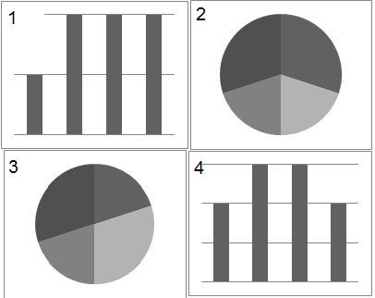
Сколько Кбайт информации содержит сообщение объемом 2048 байт? В ответе укажите одно число.
8
Определите значение переменной c после выполнения
9
фрагмента алгоритма, записанного в виде блок-схемы:
Примечание: знаком «:=» обозначена операция присваивания.
В ответе укажите одно число – значение переменной с.
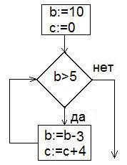
Некоторое число в двоичной системе счисления записывается как 10111. Определите это число и запишите его в ответе в восьмеричной системе счисления.
10
Ниже в табличной форме представлен фрагмент базы данных о стоимости изготовления фотографий.
11
Вид | Ширина | Высота | Цена
черно-белый | 10 | 13,5 | 2,80
цветной | 10 | 13,5 | 3,00
черно-белый | 10 | 15 | 3,30
цветной | 10 | 15 | 3,50
черно-белый | 15 | 21 | 9,20
цветной | 15 | 21 | 10,00
цветной | 20 | 30 | 23,00
черно-белый | 30 | 45 | 44,00
черно-белый | 40 | 60 | 400,00
цветной | 50 | 75 | 650,00

Сколько записей в данном фрагменте удовлетворяют условию
(Ширина < 15 Или Цена >400) И Высота > 14?
В ответе укажите одно число – искомое количество записей
Доступ к файлу net.http, находящемуся на сервере txt.ru,
12
осуществляется по протоколу http. В таблице фрагменты адреса файла закодированы цифрами от 1 до 8. Запишите последовательность цифр, кодирующую адрес указанного файла в сети Интернет.
1 | ru | 5 | net
2 | . | 6 | /
3 | :// | 7 | http
4 | html | 8 | txt

В таблице приведены запросы к поисковому серверу. Расположите обозначения запросов в порядке возрастания количества страниц, которые найдет поисковый сервер по каждому запросу. Для обозначения логической операции ИЛИ в запросе используется символ |, а для логической операции И – символ &.
13
1 | танки
2 | самолеты & танки & пушки
3 | танки | самолеты
4 | пушки | танки | самолеты

Максимальная скорость передачи данных по модемному протоколу V.92 составляет 16000 бит/c. Сообщение передавалось 2 секунды. Каков объем переданного за это время файла, выраженный в байтах? В ответе укажите только целое число.
14

